REPUBBLICA ITALIANA Regione Siciliana Assessorato dell'istruzione e della formazione professionale Dipartimento dell'istruzione, dell’università e del diritto allo studio
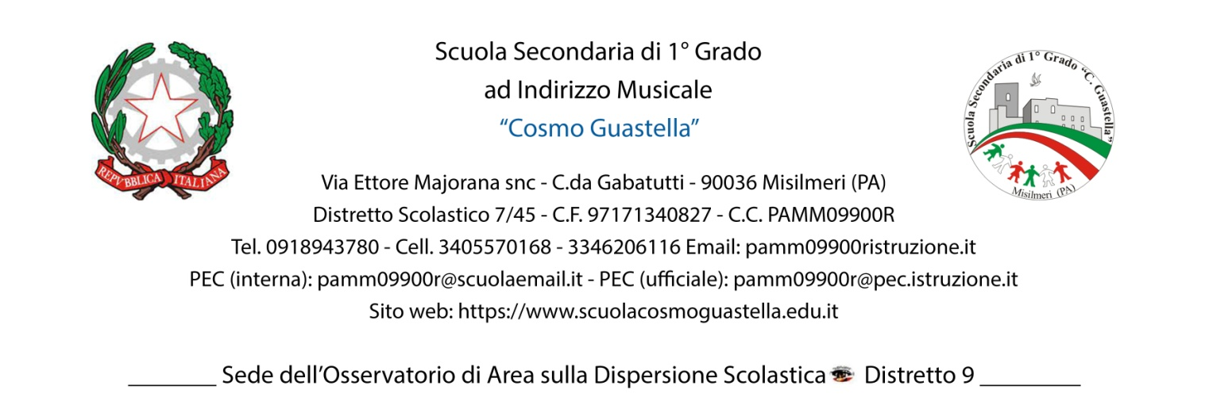
ALL. A
domanda di partecipazione alla selezione avente per oggetto l’individuazione, mediante procedura comparativa dei curricula, dei Tutor interni per l’attuazione del progetto Circolare n._23_ del _24/10/2022 " Scuole aperte - laboratori di crescita" - Interventi in favore delle istituzioni scolastiche statali del territorio siciliano per sostenere progetti di ampliamento dell’offerta formativa e sperimentazione di modelli educativi, con apertura delle scuole oltre l’orario “ordinario”.
Es. fin. 2022 (anno scolastico 2022-2023) – cap. 373361 del Bilancio della Regione Siciliana.
“Percorsi di Educazione emotiva e sentimentale per i ragazzi e gli adulti di oggi e di domani” - CUP G29I23001020002

Il/Lasottoscritto/a__________________________________________________________
nato/a a _________________________________________il_______________________ residente a__________________________
in via/piazza________________________________________________ n. ____________,
C.F. __________________________________________________ tel. ________________
e-mail _____________________________________
In servizio come docente di ______________
CHIEDE
Di partecipare alla selezione in qualità di docente di Esperto nei seguenti moduli
Tipologia modulo | Titolo (segnare con una x )
laboratorio di arte/murales | Dipingiamo il rispetto
Laboratorio di Coro e musica strumentale | Controcanto
Laboratorio orto didattico | Coltiviamo l’uguaglianza
Laboratorio di podcast | Da pari a pari…

A tal fine, avvalendosi delle disposizioni di cui all'articolo 46 del DPR 28 dicembre 2000 n. 445, consapevole delle sanzioni stabilite per le false attestazioni e mendaci dichiarazioni, previste dal Codice Penale e dalle Leggi speciali in materia:
DICHIARA
sotto la personale responsabilità di:
- essere in possesso della cittadinanza italiana o di uno degli Stati membri dell’Unione europea; - godere dei diritti civili e politici; non aver riportato condanne penali e non essere destinatario di provvedimenti che riguardano l’applicazione di misure di prevenzione, di decisioni civili e di provvedimenti amministrativi iscritti nel casellario giudiziale;
- essere a conoscenza di non essere sottoposto a procedimenti penali
- essere in possesso dei requisiti essenziali previsti dall’art. 2 del presente avviso.
- aver preso visione dell’Avviso e di approvarne senza riserva ogni contenuto.
DICHIARA
inoltre, di essere in possesso dei sotto elencati titoli culturali e professionali e di servizio previsti dall’art. 4 dell’Avviso:

A.Titolo di studio universitario specifico  (2°livello o vecchio ordinamento) | Punteggio previsto | A cura del/la candidato/a | A cura della Commissione
 | Max Punti 15
Titolo di studio Universitario con lode | Punti 10
Titolo di studio Universitario | Punti 08
Patente europea ECDL e simili | Punti 3
Altre certificazioni informatiche | Punti 2
C. Esperienze lavorative e/o professionali | Punteggio previsto
 | Max Punti 40
Esperienza in attività laboratoriali come tutor su PON/ POR | Punti 02  per ogni esperienza fino al raggiungimento del punteggio massimo
Esperienza in attività progettuali come tutor retribuito con fondi di istituto o ex legge 440/97, povertà educativa, PNSD, PNF… presso la propria scuola o altre istituzioni scolastiche | Punti 02  per ogni esperienza fino al raggiungimento del punteggio massimo
Pubblicazioni nel settore di riferimento (libri,saggi...) Punti 0 | Punti 01 per ogni pubblicazione

Come previsto dall’Avviso, allega:
1. Curriculum vitae in formato europeo debitamente firmato;
2. Copia di un documento di identità in corso di validità.
Elegge come domicilio per le comunicazioni relative alla selezione:
□ residenza
□ altra dimora: ___________________________________________________________________________
□ email: ___________________________________________________________________________

TRATTAMENTO DEI DATI
Il/la sottoscritto/a con la presente, ai sensi degli articoli 13 e 23 del D.Lgs. 196/2003 (di seguito indicato come “Codice Privacy”) come modificato dal D.Lgs. 101/18 e dal Regolamento Europeo 2016/679
AUTORIZZA
La la Scuola Secondaria di I grado “ Cosmo Guastella” di Misilmeri al trattamento, anche con l’ausilio di mezzi informatici e telematici, dei dati personali forniti dal sottoscritto; prende inoltre atto che, ai sensi del “Codice Privacy”, titolare del trattamento dei dati è l’Istituto sopra citato e che il sottoscritto potrà esercitare, in qualunque momento, tutti i diritti di accesso ai propri dati personali previsti dall’art. 7 del “Codice Privacy” (ivi inclusi, a titolo esemplificativo e non esaustivo, il diritto di ottenere la conferma dell’esistenza degli stessi, conoscerne il contenuto e le finalità e modalità di trattamento, verificarne l’esattezza, richiedere eventuali integrazioni, modifiche e/o la cancellazione, nonché l’opposizione al trattamento degli stessi).

Luogo e data ________________________ Firma _______________________

